

IDA
KORISNIČKO UPUTSTVO

PROGRAM DOO BEOGRAD
V1
19.04.2026

Sadržaj
Uvod 3
Početna strana 4
Glavni meni 5
Matični podaci 6
Pregled IDA 6
IDA 6
Statistika 12
Projekti i zadaci 13
Administracija 13
Administracija 13
Obaveštenja korisnicima 14
Podešavanje pregleda IDA 14
Ciljevi zaposlenih 15
Praćenje pregleda IDA 16
Odsustva 17
Zaposleni 18
Unos zaposlenih 18
Pretraga zaposlenih 20
Brisanje zaposlenog 21
Unos dodatnih podataka o zaposlenom 22
Šifarnici 24
Grupe 24
Vrste aktivnosti 24
Projekti 25
Zadaci 25
Statusi 25
Redovne aktivnosti 25
Vrsta odsustva 25
Godine 26
Upotreba aplikacije na mobilnom telefonu 26

Uvod

Prilikom logovanja na aplikaciju kako bi se mogla raditi sinhronizacija podataka sa Google kalendara nepohodno je da se ulogujete, popunite email adresu i potvrditi na next:
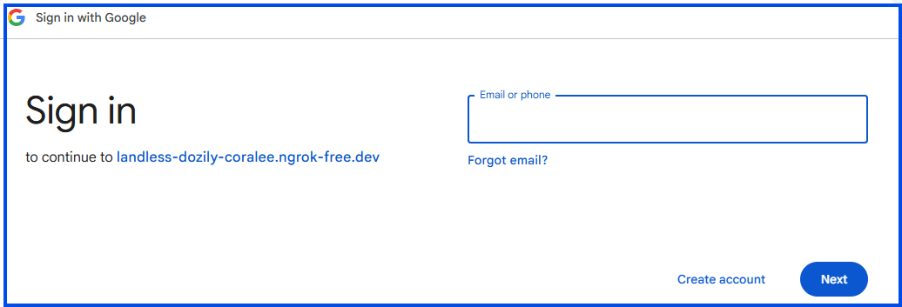
U narednom koraku pojaviće se prozor za logovanje gde je potrebno popuniti polja Korisničko ime i Šifra a zatim potvrditi na Uloguj me:

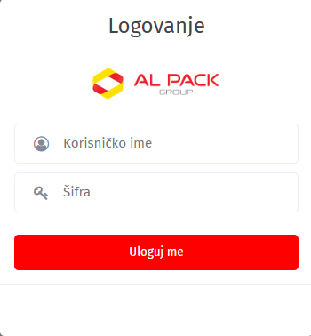

Početna strana

Nakon logovanja otvoriće se aplikacija sa početnom stranom.
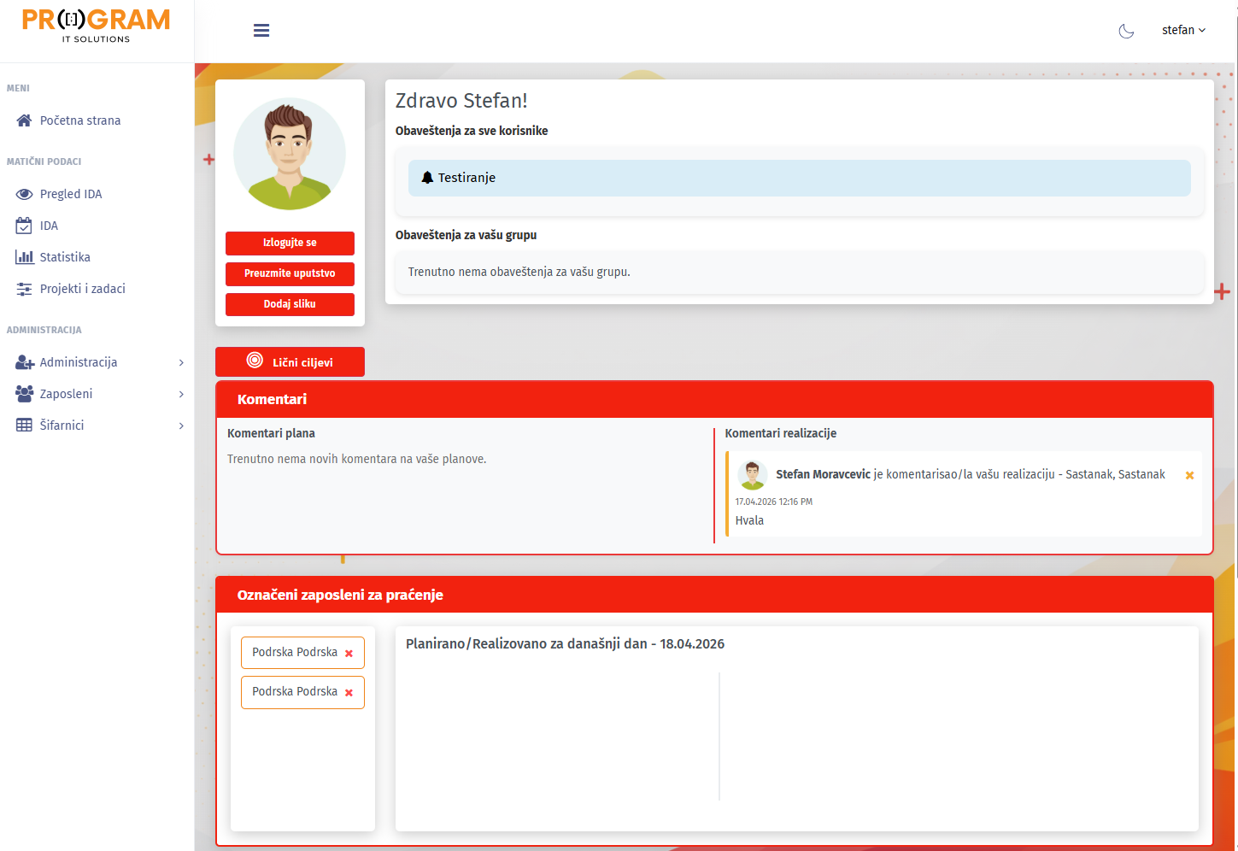
Na početnoj strani nalaze se osnovne informacije o vama kao korisniku:

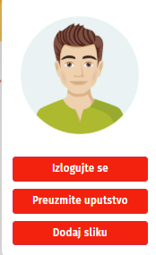
Za definisanje i promenu podataka koristite opcije:
- Izlogujte se
- Preuzmi uputstvo
- Dodaj sliku
Pored toga vidljivi su i obaveštenja koja su uneta za sve korisnike ili za grupu korisnika kojoj pripadate:
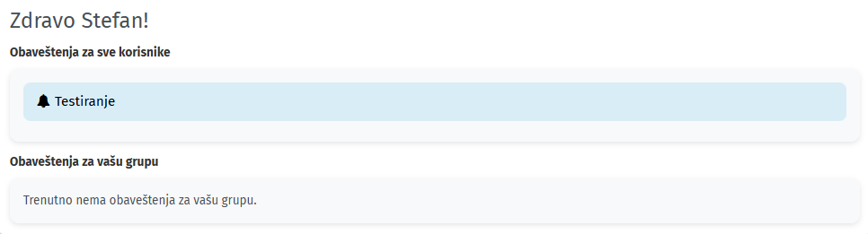
Detaljnije u načinu unosa u posebnom delu uputstva.
Na početnoj stranici se mogu videti i komentari na plan i komentari realizacije :
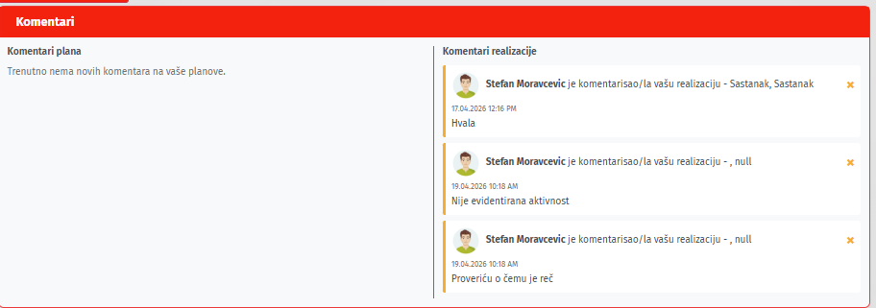

Glavni meni
Za kretanje u aplikaciji, unos i proveru evidencije koristi se glavni meni koji je grupisan po oblastima: Matični podaci i Administracija
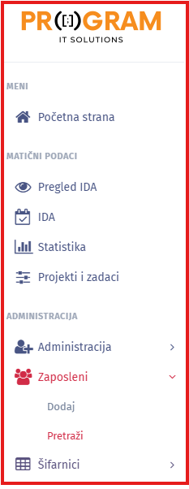

Matični podaci

Pregled IDA
Na stranici pegled IDA vršite praćenje aktivnosti za zaposlene koje ste označili da pratite:
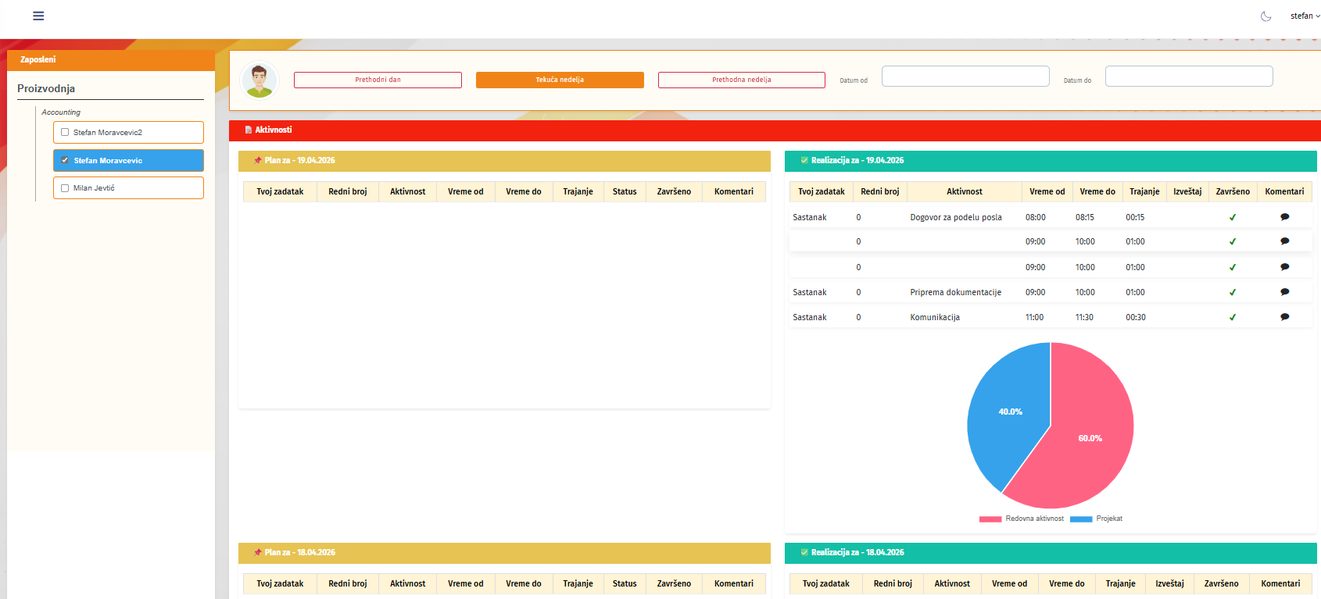

IDA
U delu aplikacije IDA korisnik može unositi i vršiti pregled postojeći aktivnosti:
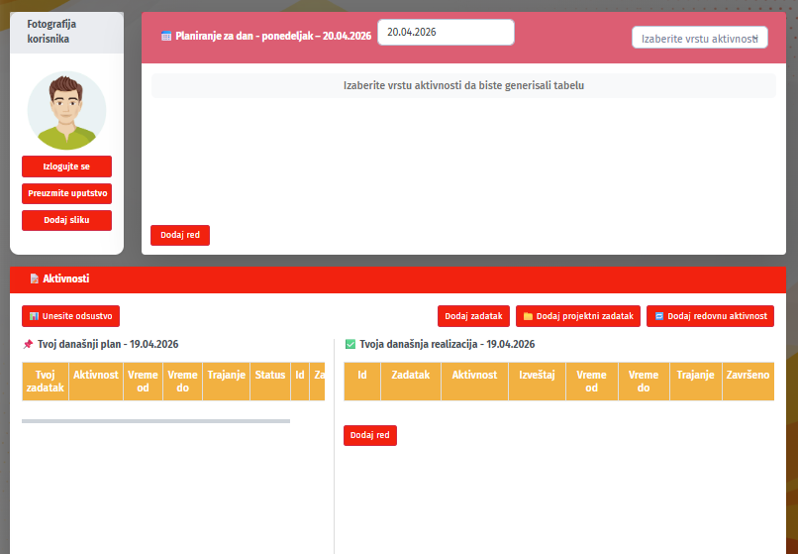

Planiranje za dan
U prvom delu stranice vrši se planiranje aktivnosti za naredni dan. Kao prvi korak potrebno je izabrati vrstu aktivnosti.
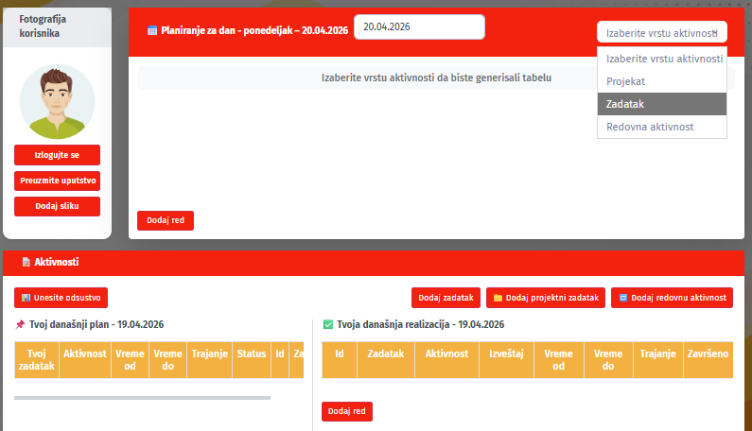
Ukoliko je u polju Vrsta aktivnosti izabrana opcija Projekat prikazani redovi za unos, kliknite na dugme Dodaj red kako bi polja za unos bila omogućena:
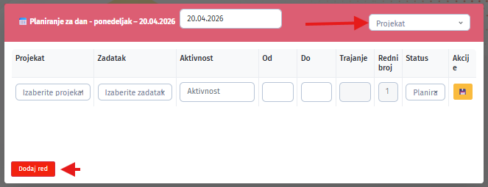
Popunite polja:
- Projekat – izaberite projekat sa liste za koji vršite unos aktivnosti
- Zadatak – ukoliko projekat ima definisane zadatke moguće je izabrati zadatak za koji unosite aktivnosti
- Aktivnosti – opisno polje gde unosite aktivnost koju obaveljate
- Od – unestite vreme početka aktivnosti
- Do - unestite vreme početka aktivnosti
- Trajanje – sistem će automatski izračunati
- Redni broj – sistem će automatski predložiti redni broj
- Status – u polju je primaran status Planiran
- Akcije – nakon što ste završili unos kliknite na dugme kako bi se unos sačuvao.
Primer popunjenog reda:
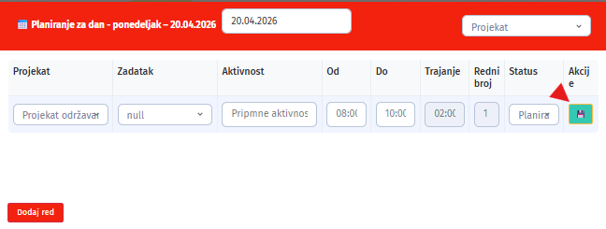

Ukoliko je u polju Vrsta aktivnosti izabrana opcija Zadatak prikazani redovi za unos, kliknite na dugme Dodaj red kako bi polja za unos bila omogućena:
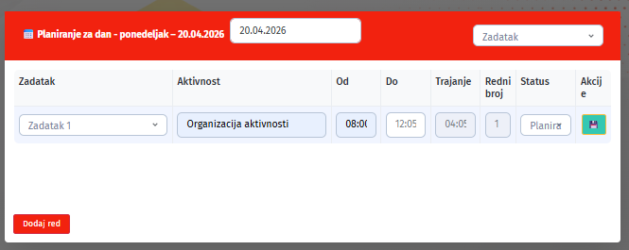
- Zadatak –izabrate zadatak za koji unosite aktivnosti
- Aktivnosti – opisno polje gde unosite aktivnost koju obaveljate
- Od – unestite vreme početka aktivnosti
- Do - unestite vreme početka aktivnosti
- Trajanje – sistem će automatski izračunati
- Redni broj – sistem će automatski predložiti redni broj
- Status – u polju je primaran status Planiran
- Akcije – nakon što ste završili unos kliknite na dugme kako bi se unos sačuvao.

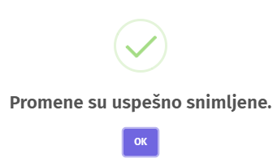

Ukoliko je u polju Vrsta aktivnosti izabrana opcija Redovna aktivnost prikazani redovi za unos, kliknite na dugme Dodaj red kako bi polja za unos bila omogućena:

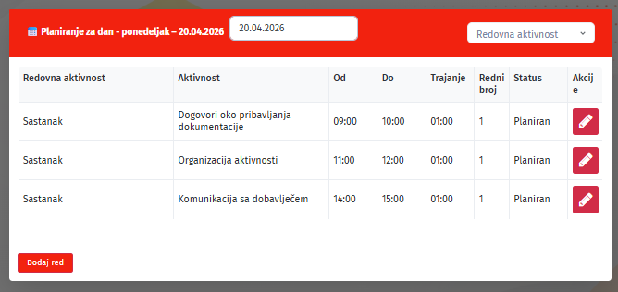

Unos Aktivnosti
Na ovo stranici takođe je moguće izvršiti unos određenih aktivnosti.
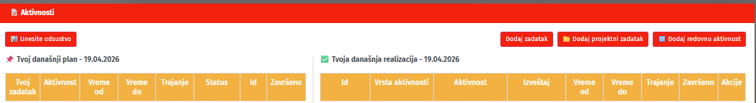
- Unos odsustva
Za unos odsustva potrebno je da kliknete na dugme Unesite odsustvo :
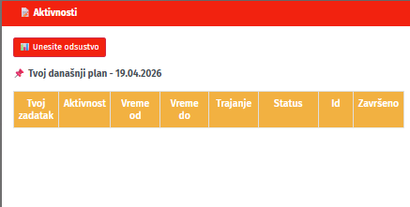
Otvoriće se stranica za unos. Popunite polja Vrsta odsustva izborom iz liste, Datum od , Datum do i Opis a zatim Sačuvajte
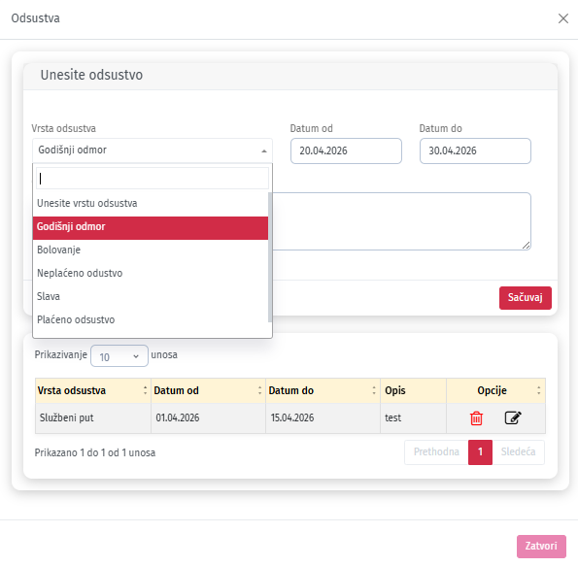
- Dodaj zadatak
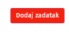
Otvoriće se stranica za unos. Popunite polja Ime zadatka, Rok zadatka a zatim Sačuvajte:

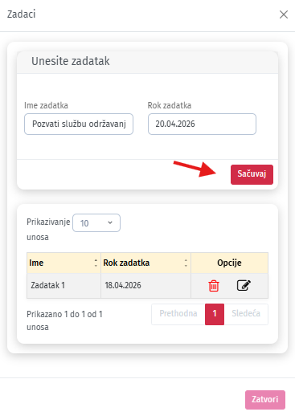
- Dodaj projektni zadatak
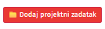
Otvoriće se stranica za unos. Popunite polja Projekat izaberom sa liste Ime zadatka, Rok zadatka a zatim Sačuvajte:

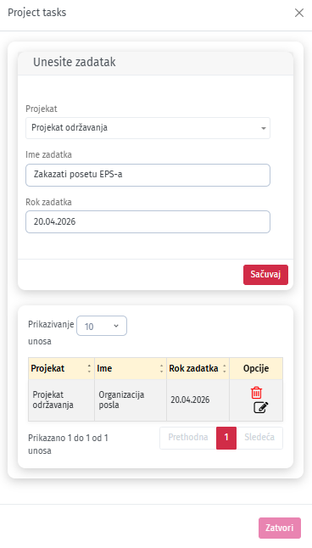
- Dodaj redovnu aktivnost

Otvoriće se stranica za unos. Popunite polja Ime, Opis a zatim Sačuvajte:

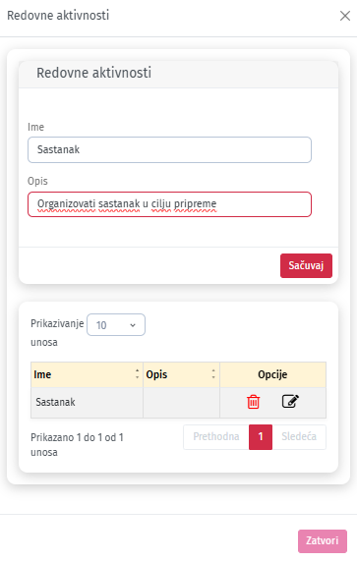

Unos realizacije
U ovom delu stanice moguće je videti realizaciju na radni dan, za dodavanje novog reda potrebno je da kliknete na dugme Dodaj red:

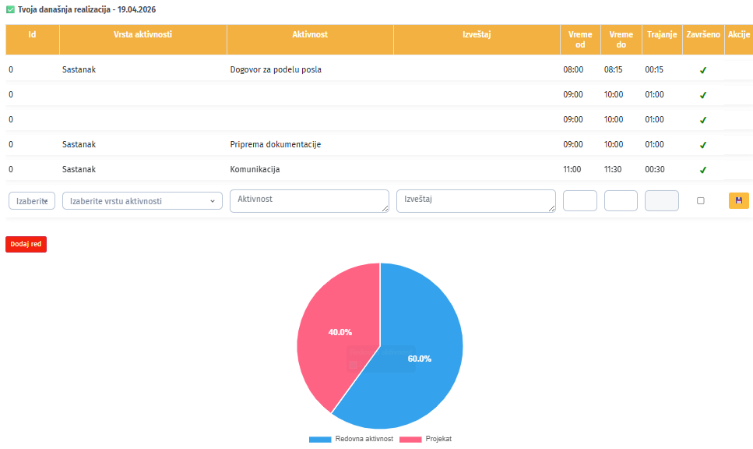
Popunite polja izborom odgovarajućih vrednosti i unosom perioda. Ukoliko je aktivnost zavšena imaće oznaku Završeno ( za vrstu aktivnosti Redovna aktivnost podrazumevana vrednost je Zavrčeno Da ).

Statistika
U delu statistika mouće je za konkretnog zaposlenog a prema grupi kojoj on pripada izvršiti uvid u statistiku aktivnosti:
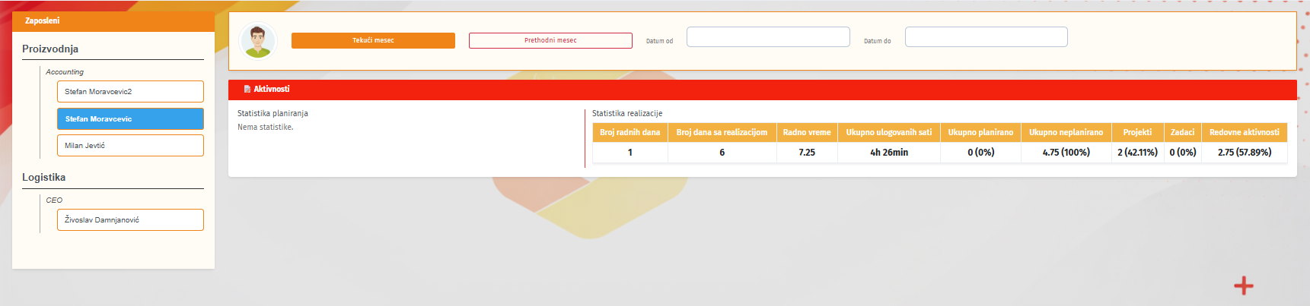

Projekti i zadaci
Izborom opcije Prejekti i zadaci dobićete stranicu za pregled zaših zadataka, projektinih zadataka kao i mogućnost definisanja zaposlnih čije aktivnosti želite da pratite:
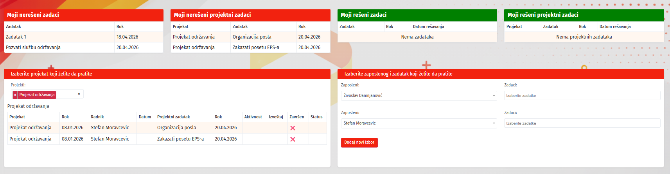
Za praćenje određenog projekta izaberite željeni u polju Projekti ( moguće je izabrati više od jednog ).

Administracija

Administracija
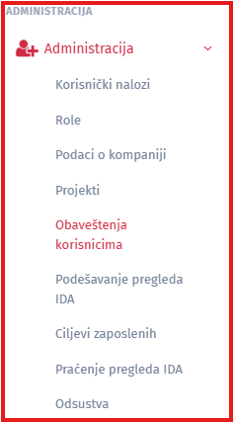

Obaveštenja korisnicima
Za unos obaveštenja korisnicima u meniju izaberite Administracija Obaveštenja korisnicima. Otvoriće se lista ranije kreiranih obaveštenja:
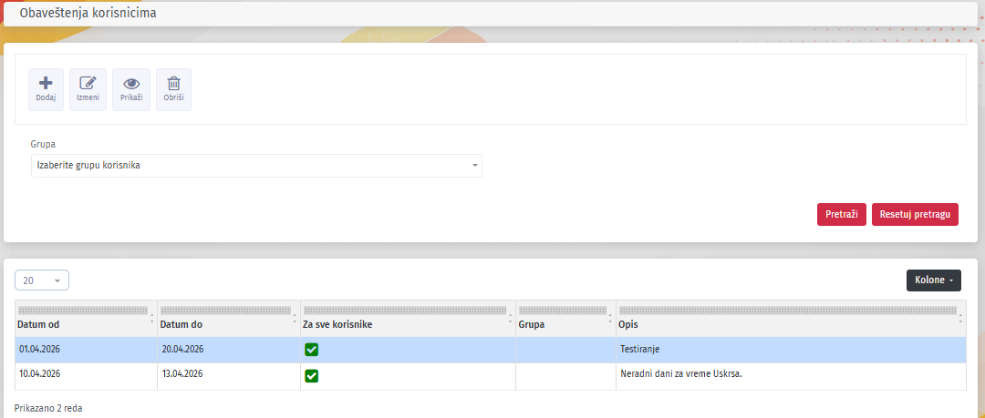
Za unos novog obaveštenja kliknite na dugme Dodaj
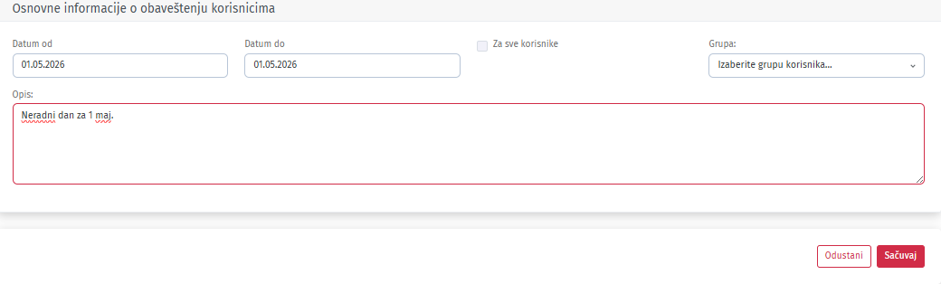
Popunite polja:
- Datum od
- Datum do
- Opis
- Za sve korisnike – ukoliko čekirate obaveštenje će biti prikazano svim korisnicima
- Grupa – polje je vidljivo ukoliko nije čekirano u polju Za sve korisnike. Izaberite grupu korisnika na koje se obaveštenje odnosi.
Kliknite na dugme Sačuvaj kako bi se obaveštenje sačuvalo. Nakon toga biće vidljivo na listi ali i prvoj stranici odnosno glavnom meniju.

Podešavanje pregleda IDA
Za unos podešavanja pregleda IDA u meniju izaberite Administracija Podešavanje pregleda IDA. Otvoriće se lista ranije evidentiranih:

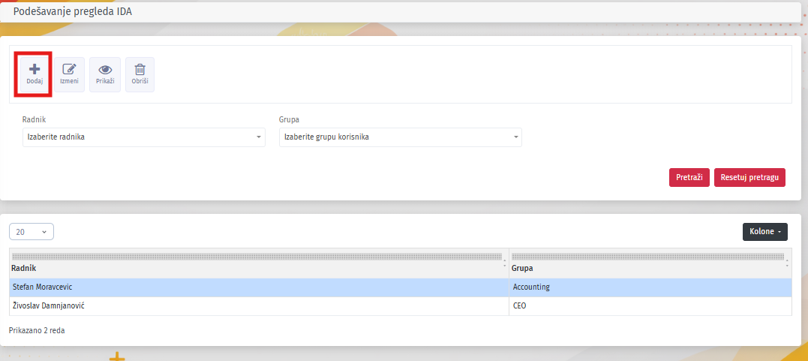
Za unos novog radnika kliknite na dugme Dodaj
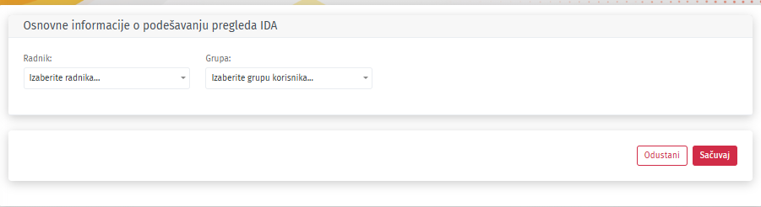
Popunite polja:
- Radnik
- Grupa radnika

Ciljevi zaposlenih
Za unos ciljeva zaposlenih u meniju izaberite Administracija Ciljevi zaposlenih. Otvoriće se lista ranije evidentiranih ciljeva:

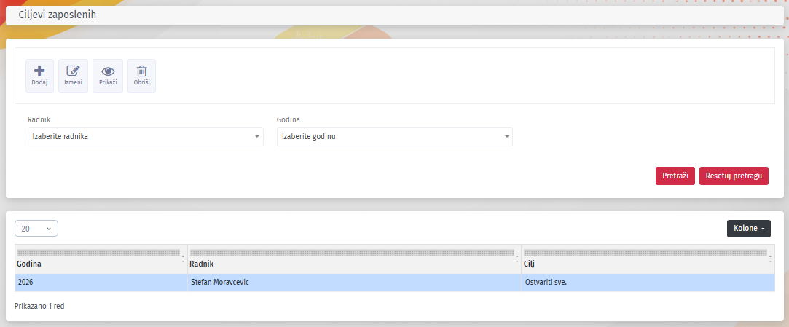
Za unos novog cilja kliknite na dugme Dodaj
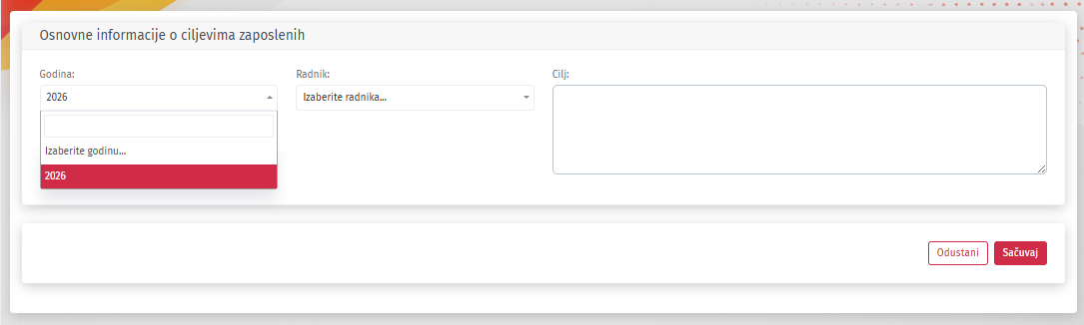
Popunite polja:
- Godina
- Radnik
- Cilj

Praćenje pregleda IDA
Za praćenje pregleda u meniju izaberite Administracija Praćenje pregleda IDA Otvoriće se stranica na kojoj je potrebno izabrati radnika, datum i označeni Da odnosno Ne:

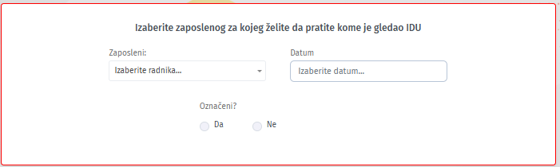
Označeni zaposleni biće vidljvi na početnoj stranici:
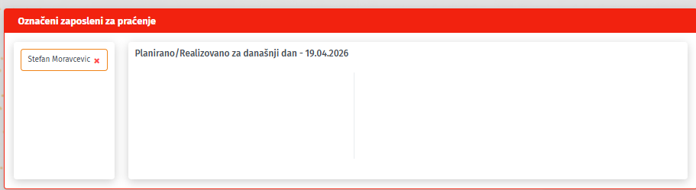

Odsustva
Za unos odsustva zaposlenih u meniju izaberite Administracija Odsustva. Otvoriće se lista ranije evidentiranih odsustva:

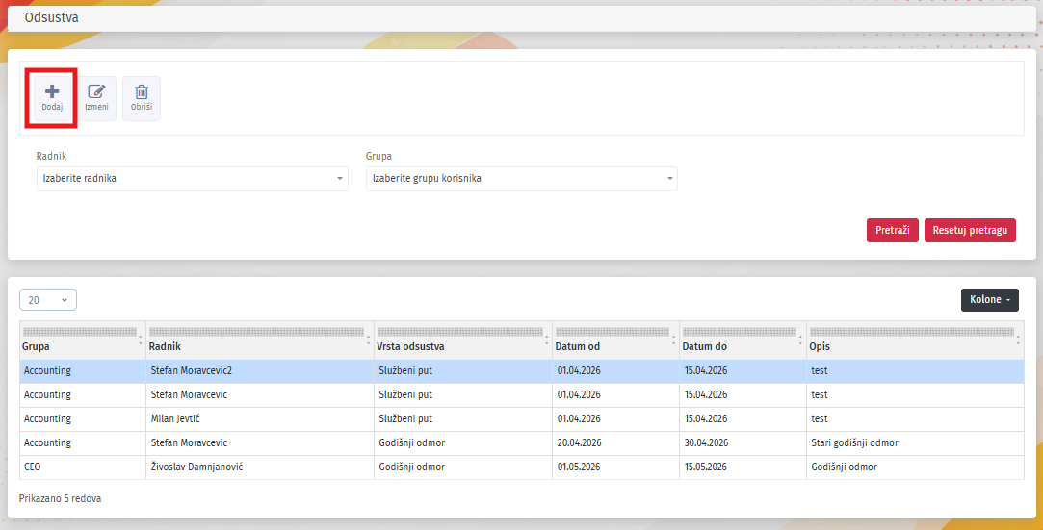
Kliknite na dugme Dodaj za unos novog. Otvoriće se stranica za unos.
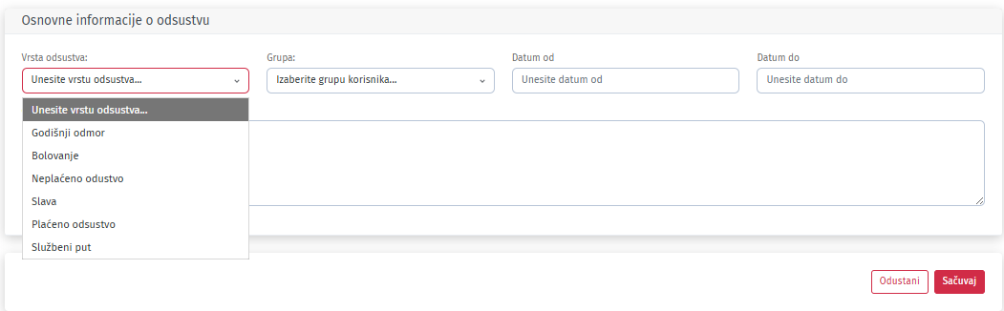 Popunite polja Vrsta odsustva izborom iz liste, Datum od , Datum do i Opis a zatim Sačuvajte

Zaposleni
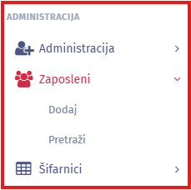
U ovom delu se vrši unos zaposlenih.
Uputstvo će obraditi funkcionalnosti koje postoje a za konkretne slučajeve će se one unositi i ažurirati. To znači da se nećemo baviti kada se šta treba unositi unutar procesa koji postoji u preduzeću već gde se i na koji način može evidentirati, ažurirati ili pronaći kada je to potrebno.

Unos zaposlenih
Vrši se na putanji Administracija Zaposleni Dodaj:
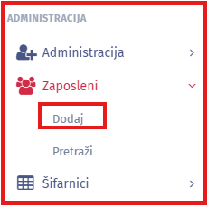
Otvoriće se stranica za unos zaposlenih.

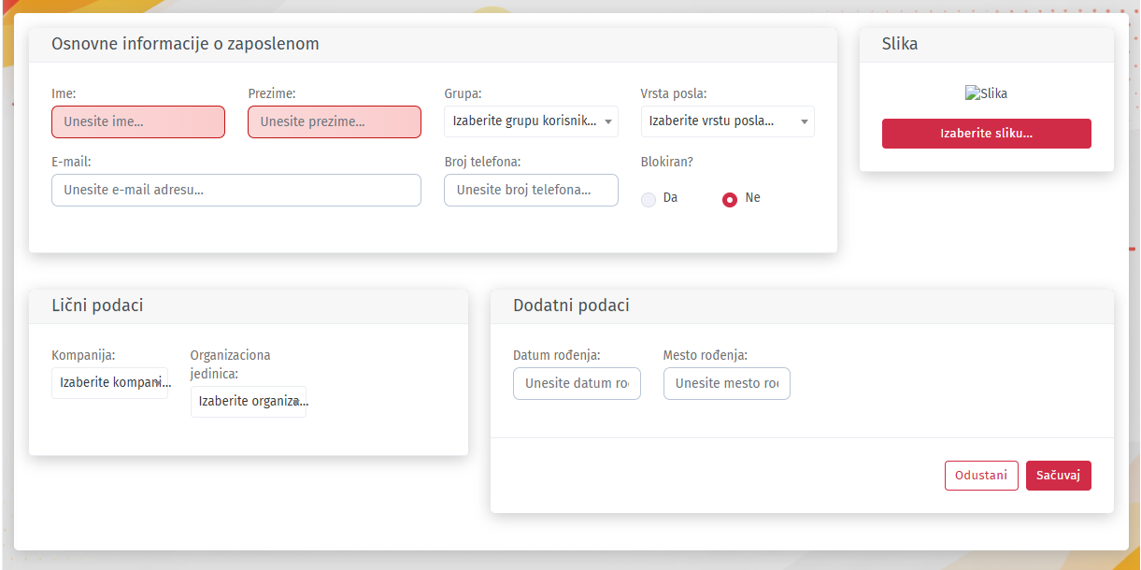
Dostupni su sledeći podaci za unos:
- Ime – polje je obavezno
- Prezime – polje je obavezno
- Grupa – izaberite grupu korisnika kojoj zaposleni pripada
- Vrsta posla – izaberite iz ponuđenih
- E-mail – ukoliko se unese sistem će je koristiti za obaveštenja
- Broj telefona
- Blokiran – Da ili Ne
- Slika
Lični podaci
- Kompanija
- Organizaciona jedinica
Dodatni podaci
- Datum rođenja
- Mesto rođenja

Prethodno uneti podaci nisu sačuvani u bazi. Potrebno je to učiniti na opciju Sačuvaj i podaci će biti snimljeni u bazi što će biti ispraćeno i porukom:
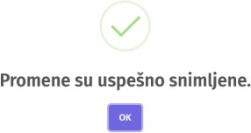
Nakon što su podaci sačuvani novouneti zaposleni naćiće se u listi zaposlenih kojoj pristupate na putanji Administracija Zaposleni Pretraži.

Pretraga zaposlenih
Za pretragu već evidentiranih zaposlenih potrebno je izabrati Administracija Zaposleni Pretraži:

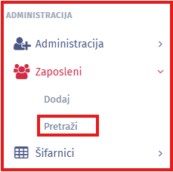

Otvoriće se stranica liste korisnika koji su već otvoreni u aplikaciji:

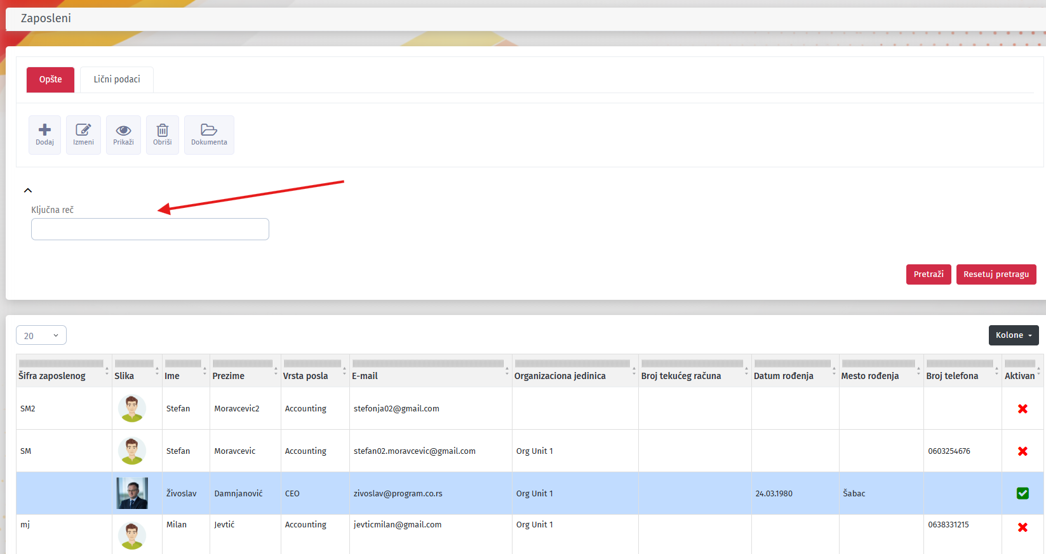
Za filtriranje koristitie polje Ključna reč , unosom u ovo polje omogućena je pretraga na osnovu dela teksta unetog nakon što ste kliknuli na dugme Pretraži:
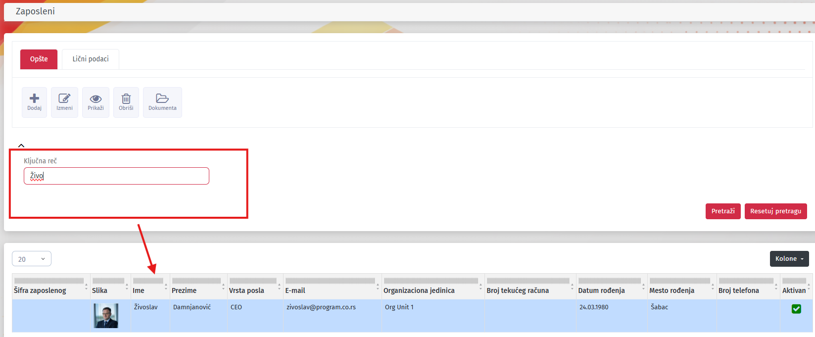

Primer popunjene stranice:
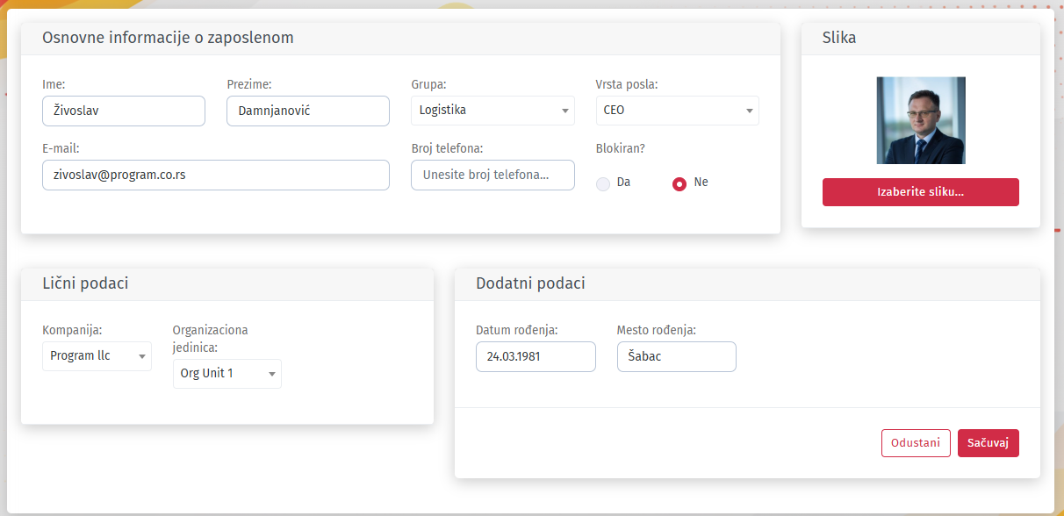

Brisanje zaposlenog

Brisanje zaposlenog ima smisla ako ste izvršili unos a onda ste videli da nije bilo potrebno. U takvim slučajevima brisanje možete uraditi tako što odete na putanju Administracija Zaposleni Pretraži:

Otvoriće se prozor u kome je prikazana lista zaposlenih.
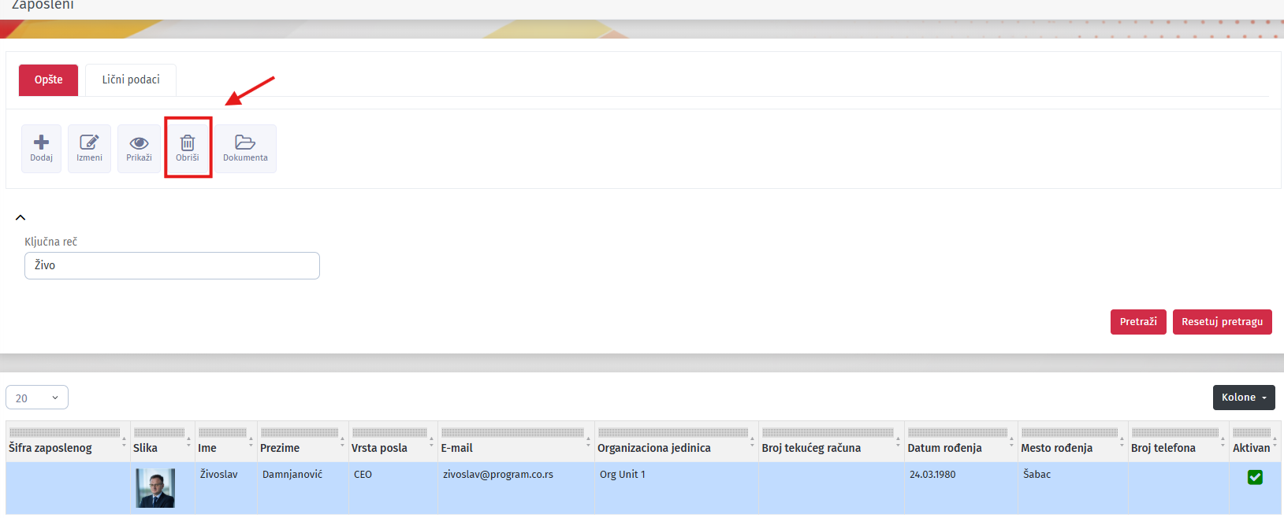

Pozicionirajte se na red koji će postati plav nakon toga. Time ste selektovali zaposlenog. Zatim kliknite na dugme Obriši koje se nalazi gore levo.

Unos dodatnih podataka o zaposlenom

Adresa
U aplikaciju možete uneti i druge podatke o zaposlenom, trenutno je to podatak o adresi zaposlenog:
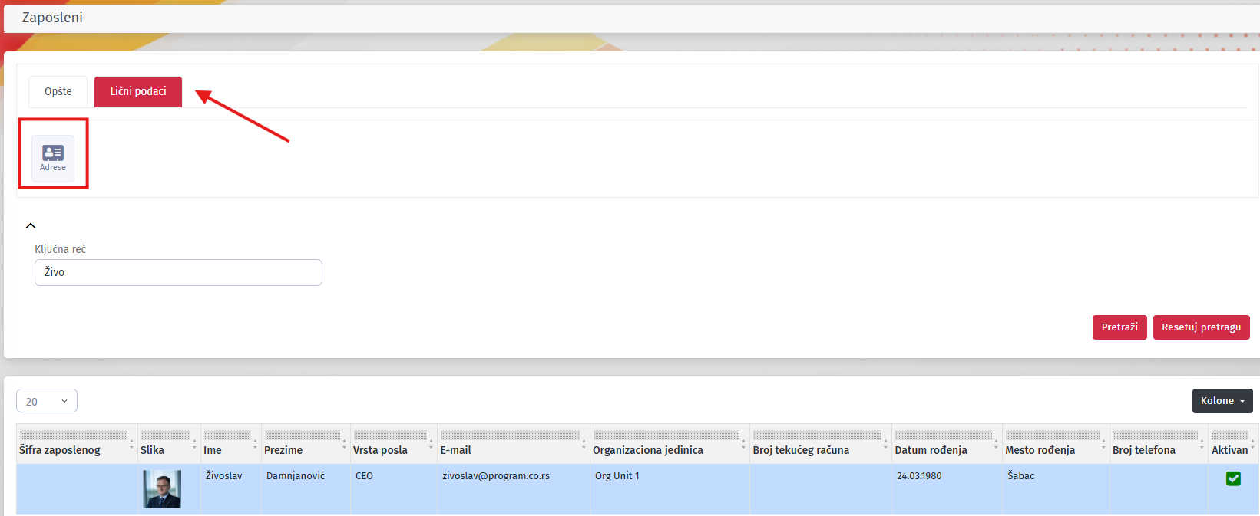
Klikom na dugme Adresa otvoriće se lista ( može biti prazna, a ukoliko je već ranije postojao unos videće se redovi ). Ukoliko vršite izmenu izaberite dugme Izmeni, a ukoliko želite da dodate novu izaberite Dodaj:
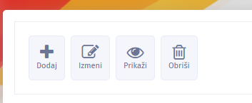
Popunite polja za konkretnu adresu zaposlenog i kliknite na dugme Sačuvaj.
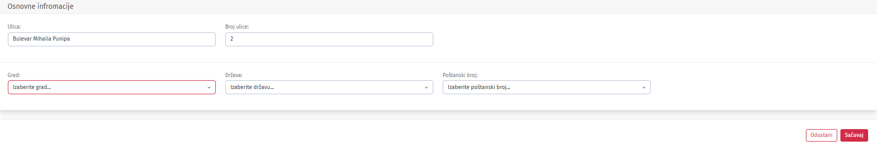

Dokumenti

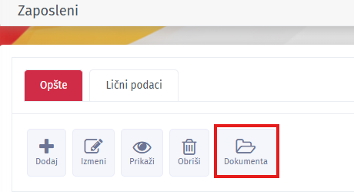
Ukoliko posedujete elektronske verzije dokumenata zaposlenih (skeniranu ličnu kartu, vozačku dozvolu, zapisnik i sl.) možete ih vezati za zaposlenog i tako obezbediti da na jednom mestu imate sva dokumenta ali i brz dolazak do njih (sa jedne tačke).
Kada kliknete na prethodnu opciju dobićete prozor u kom ćete videti već postavljena dokumenta (ako je to već ranije urađeno) ili vršiti unos novih:
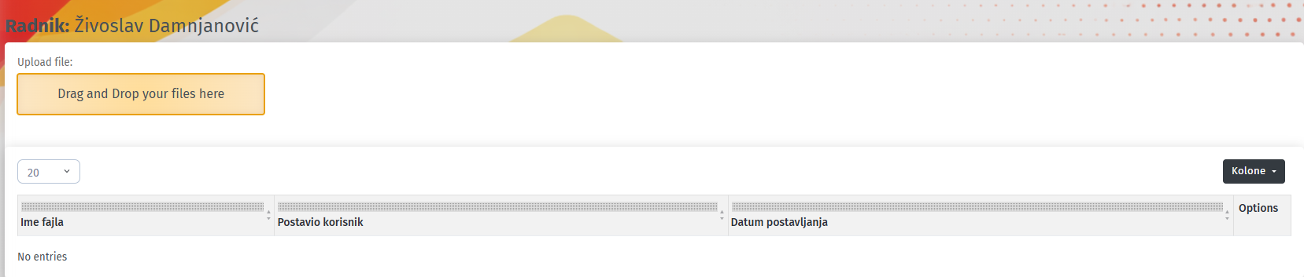
Novi dokument unosite tako što ga levim tasterom miša prevučete u narandžasti pravougaonik gde piše Prevucite vaš fajl ovde.
Drugi način je da kliknete na narandžasti pravougaonik gde piše Prevucite vaš fajl ovde nakon čega će se otvoriti prozor preko koga treba pronaći lokaciju na kojoj se fajl nalazi i kliknuti tasterom miša na sam fajl:
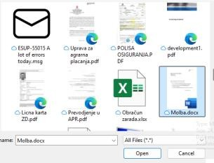
Potvrdite na dugme Open. Nakon toga bićete vraćeni na prvobitni prozor dokumenata u kome se sada nalazi izabrani fajl.
Po prethodnom principu vršite unos i za ostale fajlove.
Nakon prethodnog unosa moguće je direktno iz prethodnog prozora otvoriti fajl. Pozicionirate se na konkretnom redu na ime fajla u polju Naziv fajla za preuzimanje. Promeniće se kursor u „ručicu“ nakon čega treba da levim tasterom miša kliknete na njega i time otvorite dokument.
Preporuka je da ova dokumenta budu smeštena na određenoj lokaciji kojoj imaju pristup svi oni koji to mogu gledati. Ovo iz razloga što se u bazi ne čuvaju dokumenta već samo linkovi do njih.

Šifarnici
U cilju evidencija u aplikaciji neophodno je definisanje određenih šifarnika. Oni su grupisani u delu menija Administracija Šifarnici
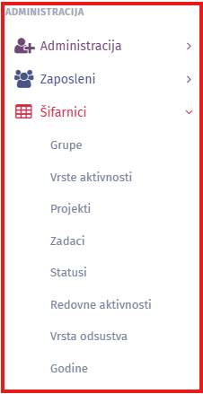
Napomena: većina navedenih podataka biće definisana na samo počektu kao osnovno podešavanje sistema i biće održavana od strane administratora korisnika ili implememntatora. U cilju objedinjenog uputstva u nastavku opis.

Grupe
Ukoliko izaberete grupe videćete već definisane:
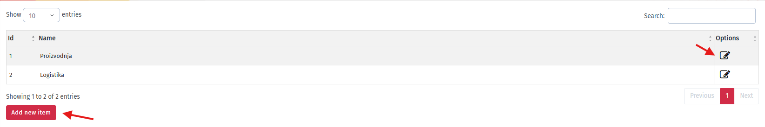
Da izvršili dodavanje novi potrebno je kliknuti na Add new item, a u slučaju da želite da izvršite izmenu postojeće koristite „olovčicu“ u produžetku na desnoj strani.

Vrste aktivnosti
Ukoliko izaberete vrste aktivnosti videćete već definisane:

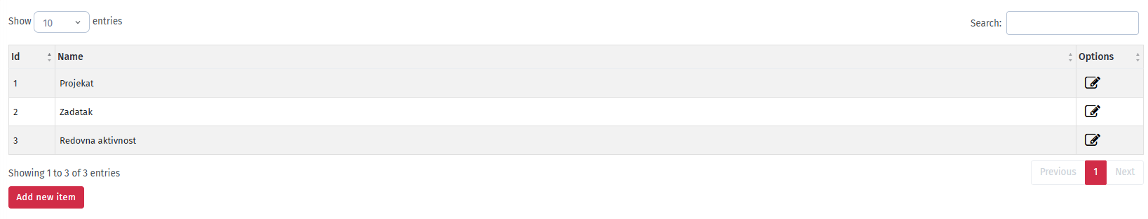
Da izvršili dodavanje novi potrebno je kliknuti na Add new item, a u slučaju da želite da izvršite izmenu postojeće koristite „olovčicu“ u produžetku na desnoj strani.

Projekti
Ukoliko izaberete projekti videćete već definisane:

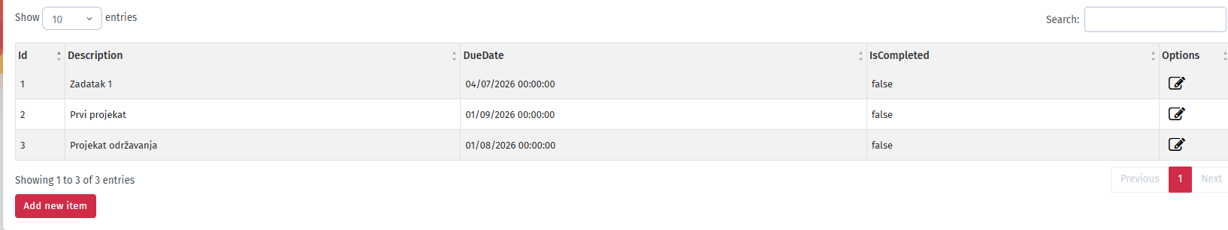
Da izvršili dodavanje novi potrebno je kliknuti na Add new item, a u slučaju da želite da izvršite izmenu postojeće koristite „olovčicu“ u produžetku na desnoj strani.

Zadaci

Statusi
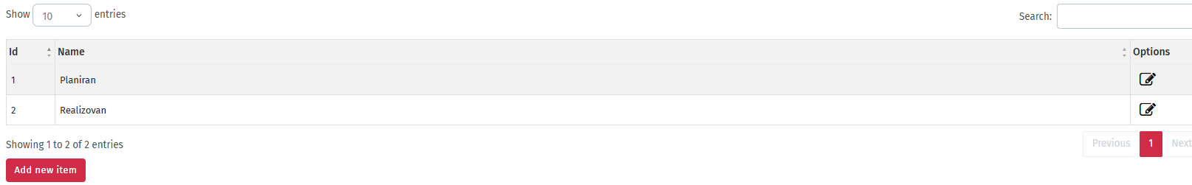

Redovne aktivnosti

Vrsta odsustva
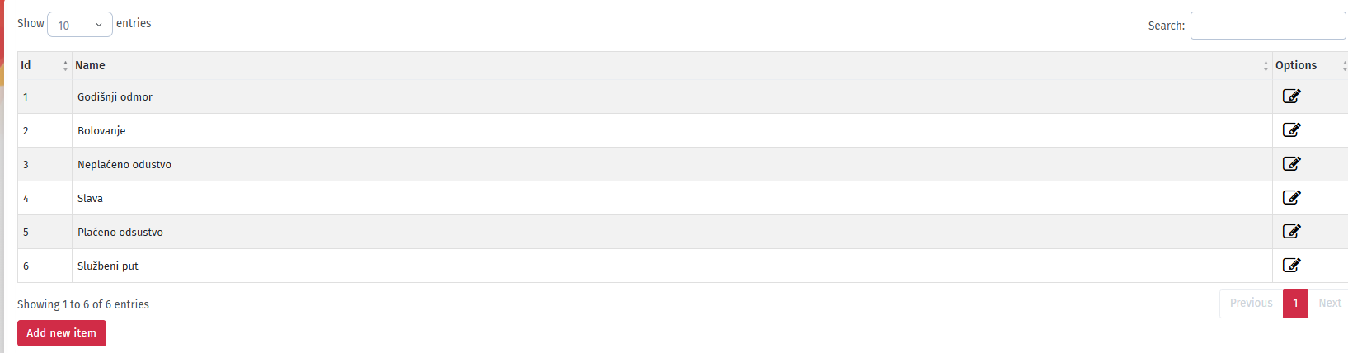
Da izvršili dodavanje novi potrebno je kliknuti na Add new item, a u slučaju da želite da izvršite izmenu postojeće koristite „olovčicu“ u produžetku na desnoj strani.

Godine
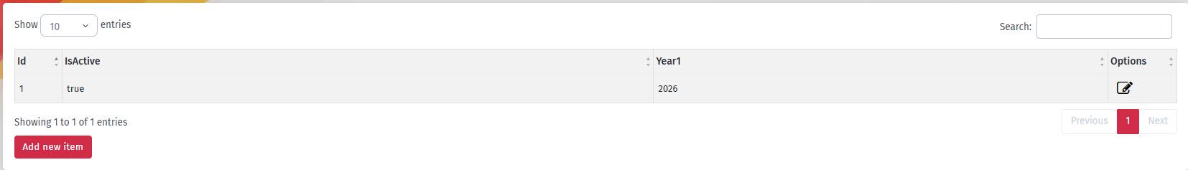

Upotreba aplikacije na mobilnom telefonu
Aplikaciju je moguće koristiti i na mobilnom telefonu, mogućnosti su u osnovi iste uz prilagođavanja izgledu ekrana.
- Izgled početnog ekrana pri logovanju
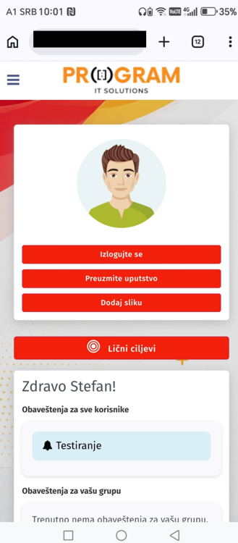
- Pretraga po meniju
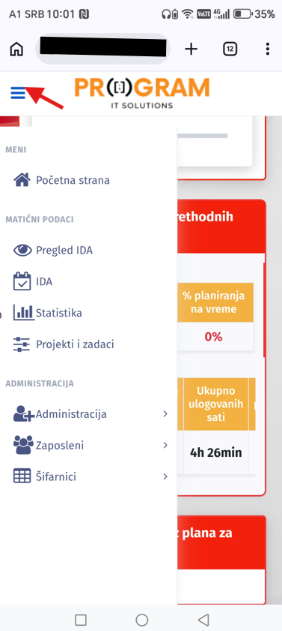
- Opcija izbora aktivnosti
